ВВЕДЕНИЕ

Решение сложных управленческих задач во многих отраслях становится невозможным без привлечения новых достижений в науке и технике. Информационные технологии на цифровых принципах стремительно проникают не только во все сферы человеческой деятельности, но и являются их интегрирующим фактором, системно объединяя экономику, образование, здравоохранение, производство, право, политику, играя решающую роль в повышении конкурентоспособности и безопасности государства. Информационные технологии являются неким «концентратом человеческих знаний» особенно с появлением интернета, превращаясь в «сетевой разум». Особую роль информационные технологии приобретают в процессах принятия решений, которые охватывают все этапы процессов управления и реализации управленческих решений. Внедрение новых цифровых технологий широко опирается на машинное высокоуровневое моделирование с использованием искусственного интеллекта.
В сфере здравоохранения данные технологии имеют уже давнее широкое применение, воедино связывая методику, технику, информацию и «человеческий фактор».
Здравоохранению в Республике Казахстан уделяется приоритетное значение. Это объясняется, как сложной экологической ситуацией на всей территории Казахстана и, особенно в Восточно-Казахстанской области, где сконцентрирован огромный горно - металлургический комплекс, так постоянным вниманием правительства РК, что подтверждается следующими документами:
1. Указ Президента Республики Казахстан от 1 февраля 2010 года №922 «О Стратегическом плане развития Республики Казахстан до 2020 года».
2. Комплексный план по борьбе с онкологическими заболеваниями в
Республике Казахстан на 2018 – 2022 годы. Постановление Правительства Республики Казахстан от 29 июня 2018 года № 395. Правительство Республики Казахстан ПОСТАНОВЛЯЕТ:
2.1. Утвердить прилагаемый по борьбе Комплексный план с онкологическими заболеваниями в Республике Казахстан на 2018 – 2022 годы (далее – Комплексный план).
2.2. Центральным исполнительным органам, акимам областей, городов
республиканского значения и столицы:
1) обеспечить надлежащее и своевременное выполнение мероприятий,
предусмотренных Комплексным планом;
2) ежегодно к 10 января представлять в Министерство здравоохранения Республики Казахстан информацию о ходе реализации мероприятий, предусмотренных Комплексным планом.
В здравоохранении одна из ключевых и сложных задач - это управление рисками, что включает: оценку, прогнозирование и принятие мер по снижению уровня риска. Если количественная оценка рисков в экономической деятельности медицинского учреждения вполне возможна, то количественная оценка лечебно-диагностического риска пациента представляет крайне сложную задачу по целому ряду причин и проблем технологического и субъективного характера. Риск пациента содержит, как минимум, следующие системные составляющие: протокол лечения, результаты лабораторного исследования, принятие решения (заключение, диагноз) врача, профессиональный уровень персонала, качество лекарственных средств и т.д. Большое значение в задачах принятия решений в реальных практических ситуациях имеет, так называемый «человеческий фактор». В настоящее врем, по сложившейся практике, врач принимает на себя всю полноту ответственности за конечный результат. Вместе с тем, принятие решения представляет сложный многоэтапный процесс, который базируется на технических результатах лабораторного анализа и контроля. При этом технические возможности, особенно метрологические, имеющие значительный информативный вес, юридически не принимаются в общей оценки действий врача и конечного результата. Этот фактор особенно характерен и становится ключевым в инструментальной лабораторно-клинической среде, где сосредоточены сложные технические системы на базе новых физических принципов.
Решение данной проблемы видится в детальной декомпозиции всего процесса принятия решения на подпроцессы и процедуры с оценкой рисков на каждом технологическом уровне и этапе, и их дифференцирования на две составляющие - субъективный и объективный риски. Риски должны быть представлены, как в качественной форме, так и в количественном измерении и оценивании. Так как процесс измерения и контроля осуществляется в условиях статистической неопределенности, поэтому количественные оценки опираются на сложный математический аппарат.
Из этого вытекает необходимость детального исследования контрольно-измерительных процессов в лабораторно-клинических технологиях с привлечением компьютерного моделирования и получения количественных оценок инструментальных рисков. Что может расцениваться, как метрологическим паспортом исследуемого процесса.
Авторы надеются, что данная монография окажется полезной широкому кругу как практических специалистов, также аспирантам и студентам в их научно – практической деятельности.

1 СИСТЕМНЫЙ ПОДХОД В УПРАВЛЕНИИ
КАЧЕСТВОМ ИНСТРУМЕНТАЛЬНОЙ КЛИНИЧЕСКОЙ ДИАГНОСТИКИ

1.1 Анализ состояния и перспектив методологии решения проблем управления сложными искусственными системами

В настоящее время и даже недалекой ретроспективе во всех сферах хозяйствования и на различных уровнях организационной деятельности заметно проявила себя проблема снижения управленческой результативности. Причинными факторами этого повсеместного явления явились управленческая и технологическая структурная сложность, а также функциональная запутанность, порождаемая внутри-объектными и межобъектными связями. Эти обстоятельства явились стимулами к интенсивному развитию таких междисциплинарных порождений как кибернетика, системность, а затем и синергетика, чему особенно способствовало бурное развитие электронно-вычислительной техники в комплексе с большими надеждами, возлагаемыми на этот феномен. Первые попытки и уже при этом возникшие проблемы на пути эффективного использовании ЭВМ в управлении экономикой СССР, приведены в книге Моисеева Н.Н. [59]. В СССР в силу специфики управления экономикой на принципах жесткого негибкого планирования и некоторых политико-идеологических причин внедрение ЭВМ в решение задач планирования и оптимизации производства заметно дискредитировало применение ЭВМ для этих целей, что также описано в [59] и некоторых других источниках. Главная проблема состояла в критериях оценки эффективности производственной деятельности предприятий. Проблема выбора критериев эффективности любого нового проекта независимо от отрасли, содержания и характера проекта всегда представлялась одним из ключевых вопросов [72]. В качестве критерия эффективности в большинстве случаев использовался экономический (до определенного времени других критериев вообще не было), особенно в оптимизационных моделях, широко представленных в учебной литературе на примерах линейного программирования в разделе формального инструментария под общим названием «исследование операций» [3,4].
Краткий и адекватный историческому контексту анализ результатов применения ЭВМ в управленческой деятельности предлагается С. Никоноровым в предисловии к книге С.Янга [5,6], где условно начальный период исследуемого процесса делиться на некоторое количество этапов.
Первый этап отсчитывается с (1954-1960гг.) – это инициативное решение расчетных учетно-статистических задач. На этом этапе в основном изучались информационные возможности новых технических средств, решались задачи организационного характера и определялись системные направления развития вычислительной техники и, что очень важно, определялись критерии эффективности использования ЭВМ в экономике, науке, материальном производстве, военной сфере и т.д.
Второй этап (1956–1964 гг.) – это период системной структуризации и целевой интеграции вычислительных ресурсов, привлечения математических методов, в частности методов оптимизации, в управленческую деятельность. Появилось понятие вычислительной системы с различными архитектурными информационно-техническими решениями, например, система «Интерлок» корпорации «Локхид».
На третьем этапе (1965 и далее) зародилась идея построения единой интегрированной вычислительной системы, охватывающей все сферы организационно-производственной деятельности предприятия. Эти системы стали называть «total system» - полные, системы. Однако началась критика подобной концепции и победило направление использования ЭВМ на участках с расчетным эффектом на базе традиционного экономического анализа. В этот период в США, Англии, ФРГ, СССР и других странах появился ряд направлений повышения эффективности организаций, представленных в США Дж. Форрестером [9], Р. Джонсоном, Ф. Кастом и Д. Розенцвейгом [10], А. С. Оптнером [7], Г. Саймоном [11], Р. Каэртом и Дж. Марчем [12], Ч. Бонини [13], М. Месаровичем [14], С. Янгом [5,6]; в Англии – С. Биром [15]; в СССР Глушковым [17],Д., Моисеевым Н.Н. [59], Гвишиани [16] и др. В отличие от западных концепций, ориентирующихся на построение «полных» систем на базе больших ЭВМ, академиком Глущковым предлагались сетевые многоуровневые модели, где на нижнем уровне должны были использоваться «малые» машины, например, «Проминь – М», «Мир-2», которые уже в то время представляли идеологию «персональной» ЭВМ.
Дж. Форрестер создал машинную дескриптивную модель предприятия как целого. Другой вариант подобной модели, но учитывающей социально-психологическую сферу организации, разработали Р. Каэрт и Дж. Марч. Эта модель получила развития в работах Ч. Бонини, где было показано, что организация описывается набором около двухсот системных переменных, а Г. Триандис предпринял попытку построить полную модель организации, включающую все необходимые психологические и социально-экономические переменные. Затем в своих работах С. Оптнер уже объединил идею решения «проблем» с понятием «системы» и адаптировал получившуюся концептуальную модель для решения проблем в организациях [7].
Однако, практика показала, что волшебное слово «сделано на ЭВМ» и методы, использовавшиеся в промышленности и коммерции, а также разработанные к этому времени модели исследования операций не приносили ожидаемых результатов из-за принятых на стадии постановки задачи ограничений и других предпосылок. Требовались методы, которые позволили бы анализировать сложные проблемы как целое, но в условиях динамики. Эта общая методология, была названа ее авторами «системный анализ» [6,7].
Если, подавляющее большинство работ в этой области было ориентировано на военную сферу, где и были получены положительные результаты, а книга С. Янга описывает системный анализ как методологию совершенствования организации, то книга Оптнера представляет его как методологию решения проблем без акцента на ту или другую область применения, то новая методология С. Оптнера не фокусируются на какой-то определенной сфере, а носят универсальный характер, как «Системный анализ для руководителей делового мира» [7]. Автор доказал, что решение задач анализа без использования результатов анализа на практике было бы «бесцельным занятием и тратой ресурсов», т.е., нужен синтез. И систему следует рассматривать, состоящую из двух составляющих – анализа и синтеза. Тогда можно считать, что «система, таким образом, есть то, что решает проблему» [ 7].
Другой, крайне важный вывод, к которому пришел автор, состоит в том, что «центральным понятием системного анализа» является «процесс». Оценивать состояние объекта на текущем моменте и строить модель на текущих данных, не рассматривая тенденцию развития, как самого объекта, так и динамику внутренней и внешней среды в их взаимосвязи, является грубой ошибкой, что в недалекой перспективе обесценит результаты. И - «не может быть системного мышления без ясного понимания процесса» [7]. В работе были определены основные системные объекты — это вход, процесс, выход, обратная связь и ограничения, а также акцентировано, что главный постулат в системном подходе состоит в том, что «системный анализ—это «нормативная» методология», которая диктует «что надо делать в данном случае для получения данного результата, если все условия и предположения методологии выполнены» [7].
Внедрение системной методологии давали настолько очевидные положительные результаты, что придать этой методологии нормативную форму, поддерживающую и расширяющую сферу ее применения стало настоятельной необходимостью. Юридической формой норматива этой методологии стал международный стандарт, который получил в 1987 году название ИСО 9000, представляющий пакет документов по созданию и обеспечению качества, подготовленный Международной Организацией по Стандартизации (International Organization for Standardization или ISO) [18]. В 1994 году была выпущена обновленная версия стандартов - ISO 9000/94. С 2001 года сертифицировать по ISO 9000 можно лишь полномасштабную систему качества, содержащую восемь ключевых принципов системного управления качеством. После целого ряда изменений и дополнений техническому комитету ISO удалось создать универсальный стандарт 9001-2015 «Система менеджмента качества» (СМК). Стандарт опирается на восемь принципов с постулированием процессной структуры.
Проектирование и эксплуатация СМК представляет довольно трудоемкие и затратные проекты, поэтому возникает необходимость в автоматизации этой деятельности, что в свою очередь приводит к требованиям формализации описания системных процессов, содержащих информационные и материальные потоки в исследуемом объекте и, в конечном итоге, стандартизации этих процедур. Эта проблема была решена разработкой и внедрением в 1973 году IDEF0 (Integration Definition Function Modelling) методологии [19,20]. Она успешно применяется как на ранних стадиях проектирования сложных систем, где очень важно обеспечить высокое качество и надежность создаваемых систем, так и на этапах улучшения уже существующих систем, технологических процессов и структур.
Преимущество и назначение IDEF0 моделей состоит в том, что они графически представляют основные взаимоотношения в среде моделируемой системы – функциональные связи, потоки объектов, информации и динамическое взаимодействие ресурсов. При этом, IDEF0 является методологией, которая в форме диаграмм наглядно представляет содержание модели, и обеспечивает существенное повышение производительности проектирования. Описание IDEF0 - модели построено в виде иерархической пирамиды, в вершине которой представляется самое общее описание системы - контекст, а основание представляет собой множество более детальных описаний. IDEF0 методология построена на следующих принципах:
При разработке сложных объектов постоянно возникает проблема визуализации динамических процессов в виде графической модели большой искусственной системы, не поддающейся математическому описанию. Использование в проектной технологии графики, как известно, повышает наглядность и информативность проектного образа, что позволяет представить на малом визуальном поле большие структурно-функциональные фрагменты системы, показать их системные связи, как между элементами, так и с внешней средой.
Графическое представление процессов создает простой и понятный язык описания, существенно облегчающий обмен информацией, и по вертикали, и по горизонтали [19]. Наглядность облегчает решение многих насущных задач. Это достигается благодаря последовательной декомпозиции бизнес-процессов вплоть до уровня отдельного субъекта-исполнителя.
Моделируемая система в проекте представлена как многоуровневая система процессов. Термин «процесс» в стандарте ИСО 9000:2000:2008:2015 определяет процесс как «совокупность взаимосвязанных и взаимодействующих действий, преобразующих входы в выходы» [20]. Графический образ, начиная с верхнего уровня (контекста) представляется диаграммой в форме связанных между собой блоков повторяющих фактическую динамику обработки потока информации. Каждый блок интерпретируется как процесс или подпроцесс. Подобная методология получила название - Integration Definition Function Modelling (IDEF0) и была предложена в свое время ВВС США для аэрокосмической промышленности. Данный подход получил название IDEF0 – методологии. Существенную помощь функциональная модель может оказать при реализации проекта автоматизации предприятия, так как она позволяет представить в модели все основные материальные и информационные объекты, их связи и способы их использования. При этом, автоматизируются не отдельные рабочие места, а бизнес-процессы в целом [20,21].
Применительно к специфике лечебно-диагностической деятельности на примере отделения лучевой диагностики была проведена экспертиза и выделена процессная совокупность:
Основной «контекстный процесс» - «Диагностировать и лечить больных». Данный процесс является процессом верхнего системного структурно-функционального уровня и содержит следующие подпроцессы: «Принять»; «Обследовать»; «Лечить»; «Направить»; «Выписать». В таблице 1.1 приведена спецификация операций основного бизнес-процесса.

Таблица 1.1 - Описание операций бизнес-процесса «Диагностировать
и лечить больных отделения лучевой диагностики»

Наименование операции | Описание операции | Входящая информация и документы, необходимые для выполнения операции | Исходящая информация и документы, создаваемые при выполнении операции | Кому передает исходящую информацию и документы
Принять | Производится осмотр больного, ставится диагноз врача приёмного покоя, определяется необходимость госпитализации | Направление, диагноз направившего учреждения, результаты догоспитального обследования, больной | Амбулаторный больной, форма 66 новая, диагноз врача приёмного покоя, форма 003 новая, госпитализированный | Врач-ординатор
Обследовать | Формируется перечень необходимых обследований, после их проведения уточняется диагноз | Пациент, форма 003 с отметкой о назначении обследования | Прошедший обследование, форма 003 с результатами обследования | Врач-ординатор
Лечить | Формируются и выполняются врачебные назначения | Госпитализированный, форма 003 новая, форма 66 новая, прошедший обследование, форма 003 с результатами обследования | Пациент, форма 003 с отметкой о выполненных назначениях | Врач-ординатор
Направить | Больной направляется в другое медицинское учреждение, выписывается направление | Амбулаторный больной, диагноз врача приёмного покоя | Эпикриз | Медицинское учреждение, куда направляется больной
Наименование операции | Описание операции | Входящая информация и документы, необходимые для выполнения операции | Исходящая информация и документы, создаваемые при выполнении операции | Кому передает исходящую информацию и документы
Выписать | Формируются выписные документы, завершается форма 003 | Форма 003 с выполненными назначениями, Выписываемый | Прошедший лечение, эпикриз, форма 003 завершенная, форма 66 заполненная | Больной, статистический отдел, архив
Госпитализировать | Формируются документы (формы 003, 66), производится осмотр на педикулёз, санобработка, взвешивание, измерение температуры, забор крови на RW, больному предоставляется место в палате | Направление, диагноз направившего учреждения, результаты догоспитального обследования, больной | Госпитализированный, форма 003 новая, форма 66 новая | Врач-ординатор
Оказать помощь | При необходимости оказание экстренной помощи | Больной | Амбулаторный больной | Больной, получивший помощь
Назначить обследование | В форму 003 заносятся отметки об обследовании | Пациент, форма 003 | Форма 003 с отметкой о назначении обследования | Диагностические отделения и лаборатории стационара
Выполнить обследование | В соответствии с отметками производятся анализы и обследования | Форма 003 с отметкой о назначении обследования | Прошедший обследование, форма 003 с результатами обследования | Врач-ординатор
Назначить лечение | В форму 003 заносятся отметки о назначениях | Госпитализированный, форма 003 новая, форма 66 новая, прошедший обследование, форма 003 с результатами обследования | Форма 003 с лечебными назначениями, клинический диагноз | Старший медицинский персонал
Выполнить назначения | В соответствии с отметками выполняются назначения | Форма 003 с лечебными назначениями, клинический диагноз | Пациент, форма 003 с отметкой о выполненных назначениях | Врач-ординатор
Закрыть форму 003 |  | Форма 003 с отметкой о выполненных назначениях | Закрытая форма 003 | Архив
Оформить документы для выписки | Формируется выписной эпикриз, форма 66 | Пациент | Прошедший лечение, эпикриз, форма 003 завершенная, форма 66 заполненная | Статистический отдел, выписываемый

Для наглядного представления структурно-функциональной модели процессов отделения был использован IDEF0-стандарт. Универсальность этого графического инструмента позволяет применить его к предприятию любой сложности, размера и сферы деятельности. На рисунке 1.1 представлен типовой фрагмент (блок) IDEF0 – модели. На IDEF0 диаграммах блоки отображаются прямоугольниками и служат для идентификации функций - действий, выполняемых моделируемой системой. Каждый блок в пределах диаграммы имеет свой уникальный номер от 1 до 6, который записывается в нижнем правом углу прямоугольника. Функция выражается активным глаголом или отглагольным оборотом, отвечающим на вопрос «Что делать?». Может использоваться дополнение для уточнения функции. Не рекомендуется глагольный оборот заменять существительным. Дуги служат для отображения информации или материальных объектов, которые необходимы для выполнения функции или появляются в результате ее выполнения (объекты, обрабатываемые системой). За каждой дугой закрепляется определение, которое отображает суть информации или объекта и оно формулируется в виде оборота существительного, отвечающего на вопрос «Что?». Дуга, входящая в левую сторону блока является входной дугой. Дуга выходящая из правой стороны блока – выходная дуга. Выходные Дуги служат для отображения объектов, полученных в результате выполнения функции. Таким образом «вход» превращается функцией в «выход» (слева направо). Дуга, входящая в верхнюю грань блока является ограничением (управлением) на действия, например, законодательство, внутренние регламентирующие документы и т.д. Дуга снизу является механизмом (ресурсом): материальным, кадровым, информационным, техническим и пр. обеспечением функции блока.
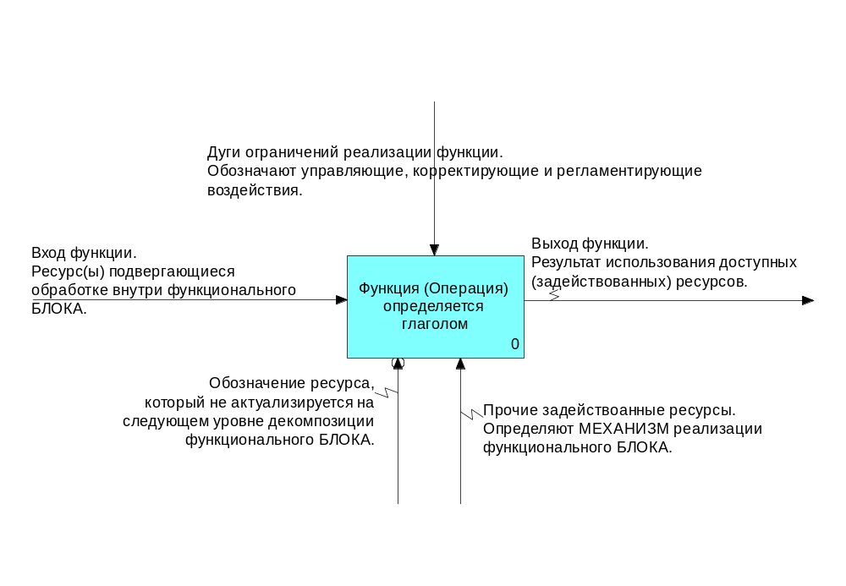

Рисунок 1.1 – Типовая модель диаграммы

IDEF0 методология построена на следующих основных принципах:
1) IDEF0 методология является графическим языком, который позволяет строить процессные диаграммы в форме блоков и коммуникаций, называемыми дугами, отображающие последовательность выполняемых функций.
2) Графический язык описания процессов позволяет наглядно, информативно, оптимально и точно описать исследуемый процесс. Оптимальность состоит в том, что визуально становится заметным дублирование информационных потоков и действий над ними.
3) В IDEF0 для повышения достоверности передачи информации:
-используются замечания на естественном языке для описания блоков и дуг, которые в свою очередь могут быть пояснены и уточнены с помощью определений;
-используется постепенная многоуровневая детализация процессов «сверху вниз»;
-использование ограничений количества блоков на каждой диаграмме повышает читабельность диаграмм.
4) IDEF0 - моделирование требует выполнения следующих правил:
-на диаграмме, кроме контекстной, должно быть не менее 2-х и не более 6-и функциональных блоков;
-диаграммы должны отображать информацию, не выходящую за рамки контекста, определенного целью и точкой зрения;
-диаграммы должны иметь связанный интерфейс, когда номера блоков, дуги и ICOM коды имеют единую структуру;
-уникальность имен функций блоков и наименований дуг;
-определения для дуг и имена функций блоков должны быть краткими и лаконичными;
-для каждого функционального блока необходима как минимум одна управляющая дуга;
-модель всегда строится с определенной целью и с позиций конкретной точки зрения.
5) Контекст модели очерчивает границы моделируемой системы и описывает ее взаимосвязи с внешней средой, определяя модель как часть целого.
6) Точка зрения определяет позицию автора и выбирается с целью получить необходимое количество информации для достижения цели.
Методология IDEF0 разработана на основе методологии SADT (Structured Analysis and Design Technique), представляющей собой совокупность методов, правил и процедур, предназначенных для построения функциональной модели объекта какой-либо предметной области. Функциональная модель SADT отображает функциональную структуру объекта в динамике, т.е. производимые им действия, связи между этими действиями и с внешней средой [19,20,21].
На рынке программных продуктов в настоящее время предлагается довольно большое количество приложений, не требующих лицензионных соглашений. Одним из распространенных и доступных пакетов программ является BPwin 4.0. На рисунке 1.2-1.4 представлены IDEF0 – модели бизнес-процессов отделов лучевой и ультразвуковой диагностики.
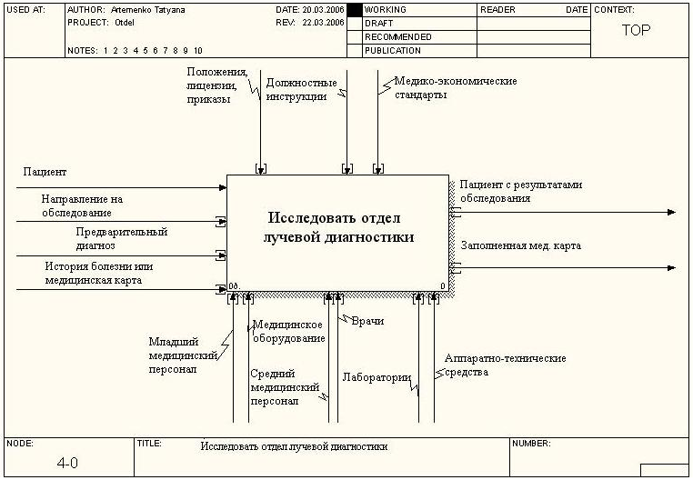

Рисунок 1.2 – Графическая IDEF0 - модель контекстного бизнес-процесса отдела лучевой диагностики

На рисунке 1.3 и 1.4 представлены графические IDEF0 - модели подпроцессов отделов лучевой и ультразвуковой диагностики.

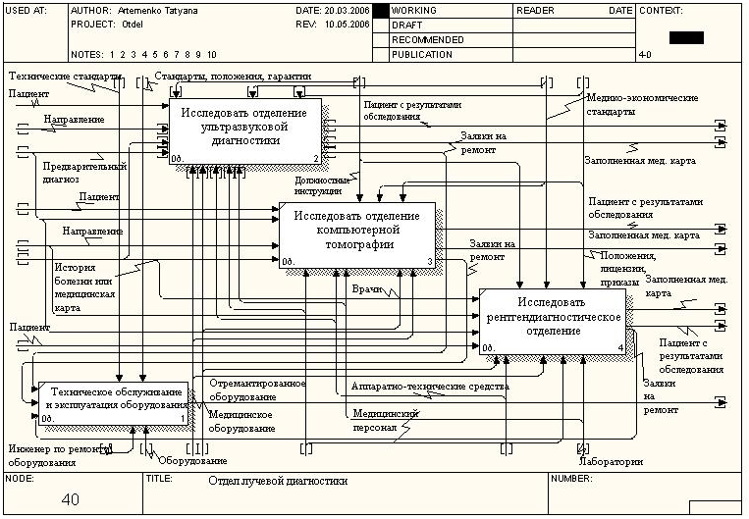

Рисунок 1.3 – Графическая IDEF0 - модель подпроцессов контекстного
бизнес-процесса отдела лучевой диагностики

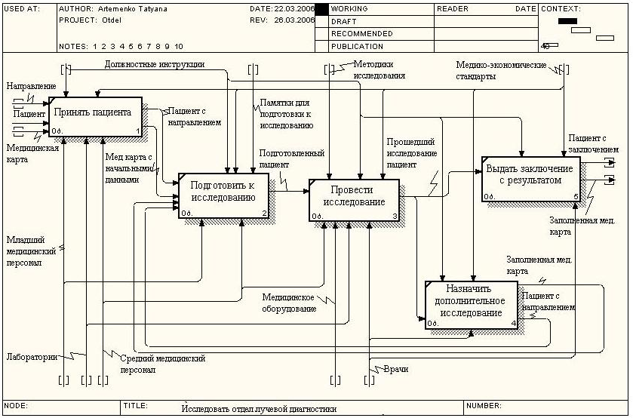

Рисунок 1.4 – Графическая IDEF0 - модель подпроцесса
отдела ультразвуковой диагностики»
Программное обеспечение автоматизации бизнес-процессов, в реальных проектах всегда достаточно сложны, и их декомпозиция на процессы или функции, приводящая к созданию иерархии процессов и подпроцессов -это единственная стратегия в достижении цели проектирования без потери качества.
Проблемы могут иметь разное происхождение: появляться в плановом порядке, быть заявленной сторонней организацией или носить инициативный характер. В первых двух случаях нет необходимости детального обоснования актуальности и необходимости решения проблемы. Инициативные проекты всегда требуют специальных подходов в их обосновании.
Первый этап любого проекта – это выбор цели. Правильно выбранная цель играет ключевую роль в дальнейшей жизнеспособности и эффективности функционирования системы. Д. Надлер и Х. Шозо [21] отмечают, что, как правило, на разработку и формулирование окончательного варианта цели уходит очень много времени, иногда даже больше года. При этом, основная сложность состоит в выборе прогнозируемой контрольной точки времени, по которой сверяется вектор и степень приближения к цели. Если точка выбрана достаточно отдаленно, то цель будет иметь низкий конструктивный и полезный потенциал, т.е. математически иметь высокую энтропию (размытость) целевого вектора (рис1.5).

Х(tn)ср-3σ_{n} Хср Хср+3σ_{n} Tn

T₂

1 1

Хср(t₁)-3σ₁ Хср(t₁)+3σ₁ T₁

Т₀
Хср(t₀)-3σ₀ Хср(t₀)+3σ₀
Рисунок 1.5 – Модель рационального выбора горизонта целеполагания
В случае близкой целевой перспективы, вероятность решения проблемы увеличивается, и даже может быть решена, но тогда цель вырождается в задачу, что повлечет необходимость в новой коррекции цели, и как следствие, потери времени и ресурсов.
На рисунке демонстрируется принцип выбора горизонта целевой перспективы, или «целевой мишени». Временные горизонты представлены несколькими уровнями: Т₀,Т₁,Т₂ и т.д, Т_{n}. Временной уровень Т₀ - это текущий уровень времени, а Т₁,Т₂ и т.д, Т_{n} – это прогнозируемые горизонты времени. В текущий момент времени прогнозируемый показатель Х(t₀), являясь величиной недетерминированной, оценивается величиной неопределенности в диапазоне от Хср(t₀)-3σ₀ до Хср(t₀)+3σ₀, из предположения распределения показателя Х(t₀) по нормальному закону. Прогнозируемое значение показателя Х(t) в отдаленной перспективе –горизонта Тn будем иметь значительно большую неопределенность, определяемую интервалом от Хср(t_{n})-3σ_{n} до Хср(t_{n})+3σ_{n}. В реальной обстановке указанная неопределенность не поддается формальной оценке и зависит от многих неконтролируемых факторов. Две сплошные линии 1-1 показывают динамику увеличения неопределенности показателя в функции прогнозируемого временного горизонта. Предлагаемые в литературе математические методы (регрессионный анализ) в настоящее время малоэффективны для задач целеполагания [56], поэтому их заменяют методами экспертных оценок.
Неопределенность прогноза можно уменьшить, если выбрать искусственный вариант решения в ближайшей перспективе, например. на горизонте Т₁, имеющей близкую неопределенность к текущему моменту (рис.1.5). Проведенные две пунктирные прямы через две крайние 3-х сигмовые точки, как это показано на рисунке 1.5, сужают сектор и, как следствие, интервальный диапазон прогноза неопределенности на временном горизонте Тn.
Для повышения эффективности и точности предложенной методики может быть рекомендован подход, называемый - 9-ти экранная модель Альтшуллера [71].
Данная модель в графической форме представлена на рисунке 1.6, где выделяются и рассматриваются три структурно-временных уровня состояния и развития системы в их: «ретроспективе», «текущем состоянии» и «перспективе».
Средний уровень рассматривает эволюционное развитие, где (-С) – объективно известное предыдущее состояние, (С) - объективно известное текущее состояние и (+С) – будущее проектное состояние. Каждая клетка представляет собой количественную или качественную оценку некоторого показателя (индикатора, критерия).
Нижний уровень называется «подсистемным», являясь одним из концептуальных вариантов развития системы, который рассматривался в процессе проектирования системы и содержит три подсистемных состояния: (-Спс)- предыдущее возможное проектное состояние; (Спс)- возможное проектное состояние на текущий момент; (+Спс)- возможное проектное состояние на прогнозируемый момент времени.
Верхний уровень называется «надсистемным», являясь одним из концептуальных вариантов развития системы, который рассматривался в процессе проектирования системы и содержит три надсистемных состояния: (-Снс)- предыдущее возможное проектное состояние; (Спс)- возможное проектное состояние на текущий момент; (+Спс)- возможное проектное состояние на прогнозируемый момент времени.

С
-С
+С
-С_{нс}
С_{нс}

+ С_{нс}

Спс
-Спс

+Спс

Рисунок 1.6 – Девятиэкранная модель системной динамики

Желаемое проектное состояние на прогнозируемый период – это (+Снс). Переход в это системное состояние возможно по трем траекториям:
- (С) → (Снс) → (+Снс) ;
- (С) → (+С) → (+Снс) ;
- (С) → (+Снс) по «вектору».
Выбор траектории осуществляется в результате технико-экономического анализа каждой фазы перехода на следующую ступень, включая оптимизационные расчеты.
Переход по «вектору» возможен в следствии качественной «бифуркации». Было бы крайне желательно на данном этапе предпринять попытку синергетического анализа. В последнее время использование терминов из области синергетики звучит довольно часто. Главным недостатком этого направления (метадисциплины) является отсутствие рекомендаций или возможностей для практического применения. Автором этого названия является Герман Хакен [73]. Синергетика как новая научная парадигма опирается на три основополагающих принципа: нелинейность, открытость и диссипативность. Диссипативность определяется следующим образом: «если допустимо неединственное состояние системы, а целая совокупность состояний, согласных с законами сохранения и связями, наложенными на систему, то реализуется то состояние, которому соответствует минимальное рассеяние энергии, или, что то же самое, минимальный рост энтропии» [74,75,76]. На примере системы образования это можно интерпретировать следующим образом: «совокупность состояний, согласных с законами сохранения и связями, наложенными на систему», определяется существующим законодательством, положениями и инструкциями, ограничивающими деятельность объектов образования и науки. Далее «реализуется то состояние, которому соответствует минимальное рассеяние энергии, или минимальный рост энтропии», что на практике проявляется в отсутствии стимулов к творческой работе. Таким образом, «возрастает степень упорядоченности», что крайне нежелательно. В данном случае увеличение энтропии было бы полезным фактом – это множество научных идей, а рассеяние энергии – это творческая активность.
Одним из важнейших свойств синергетики является когерентность, которую можно интерпретировать обобщением таких понятий, как корреляция, кооперативность и т. д. Когерентность в синергетике трактуется как синоним макроскопического порядка, возникающего благодаря самоорганизационным процессам. Порядком определяется устойчивость (робастность) и любое другое состояние системы. Порядок в любой системе может быть двух видов: равновесный и неравновесный. Равновесие в системе достигается жестким регулированием рабочих процессов. Как следствие, снижается мотивация к развитию. Однако это равновесие может мгновенно нарушиться малозначимыми и, как правило, неконтролируемыми переменными. Ключевая идея синергетики состоит в том, что сложные системы качественно и одномоментно меняют свое макроскопическое состояние в результате изменений, происходящих на микроуровне. Поэтому особое внимание следует уделить малозначимым параметрам и слабым сигналам бифуркации, которые необходимо диагностировать на ранних стадиях развития процессов. Подобные малозначимые параметры, способные при определенных условиях привести к катастрофе, И. Пригожин назвал «джокерами» [76]. Такими малозначимыми элементами в системе образования являются студенты и, как ни странно, преподаватели. В существующем менеджменте этим объектам и параметрам практически не уделяется внимание, все внимание сосредоточено на макропоказателях и макропроцессах.
Процессы и методы принятия решений в системах образования, здравоохранения и др. во многих случаях уже не поддаются традиционным программированным методам управления, так как в них начинают доминировать стохастическая динамика, нелинейность, и что особенно важно и характерно для медицины, «человеческий фактор». Одна из причин состоит в стремительном проникновении в медицину процессов экономики, в которой самой, как науки, тоже не все в порядке. Если, в организационно-технических системах промышленности и прочих сферах деятельности «человеческий фактор» проявляет себя в процессе принятия решения на уровне руководителя, и в значительной степени зависит от психотипа ЛПР, то в медицине сталкиваются три модели психотипа – врача, пациента и руководителя.
Если сконцентрировать внимание на объектах здравоохранения, то внутри лечебно-диагностических процессов появляется множество явлений спонтанного происхождения, инициированных верхним уровнем управления, что ограничивает возможность моделирования и прогнозирования последствий подобных явлений. Есть опыт внедрения система АСУП «Контроль исполнительской дисциплины». Анализ результатов 3-летней эксплуатации данной системы показал, что какой был процент преднамеренных и случайных нарушений, таким он и остался и с этой «инновацией» решено было расстаться.
Таким образом, фактор случайности сводит к нулю результаты всех подобных попыток и это надо принять как закономерность. При объяснении возникающих динамических непонятных вещей существует гипотеза, что в подобных случаях действуют некие механизмы, являющиеся неотъемлемой частью эволюции системы. Из этого следует, «что существующие свойства и классические определения системы чрезмерно упрощают суть происходящих процессов».
Фактор случайности порождает риски. В литературе была опубликована точка зрения ученых, обсуждавших главные проблемы XXI в. В результате обсуждения были определены две проблемы, одна из которых – «научитесь управлять рисками». Многочисленные исследования в различных отраслях подтверждают, что управление рисками – одна из важнейших технологий нашей цивилизации, обеспечивающей прогресс человечества. Деятельность систем образования, здравоохранения и науки вся пронизана рисками, что делает проблему оценки, прогнозирования и управления рисками в этих сферах одной из сложных и актуальнейших задач.
После этапа научного обоснования цели приступают к поиску путей ее достижения и определению задач, которые необходимо при этом решить. В сложных системах каждая задача оперирует десятками или сотнями параметров-индикаторов качества. Поэтому, привлекая формальные и субъективные методы, следует осуществить анализ и диагностику имеющегося множества параметров, т.е. дать их весовую оценку по критериям информативности, функциональной и экономической важности, доступности их контроля и т. д.
Наличие необоснованно большого количества первичной (диагностической) информации, которая по своей природе к тому же является нечеткой, даже с использованием современных компьютерных технологий обработка информации не только становится крайне трудоемким занятием, но и приводит к обратному эффекту в обеспечении качества принимаемых решений [21]. Поэтому для повышения качества и технологичности системы управления прибегают к инструментам формализации процесса принятия решений – математическому моделированию.

